Criaturas del mundo

* Ogros

Son enormes humanoides de aspecto tosco y desagradable, mal carácter y muy guerrilleros, se les puede encontrar solitarios o en pequeñas pandillas, un ogro mide unos 3 metros de alto, tiene la piel de color verde oscuro, o incluso violeta, y llena de verrugas. Tiene también abundante pelo por el cuerpo de color muy oscuro. Su olor fétido es perceptible a bastante distancia.

Un ogro vive de emboscadas, incursiones y pillajes. Su inteligencia no es demasiado elevada, por lo que no se puede esperar que usen muchas tácticas de combate.

Son seres muy avariciosos, por lo que siempre están a la caza y captura de humanos, elfos o enanos para mantenerlos como prisioneros y robarles todas sus pertenencias. Los prisioneros de los ogros suelen ser usados como esclavos o como alimento.

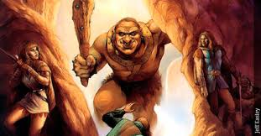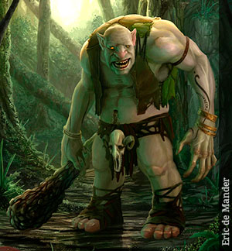

* Jigantes

Es una criatura de aspecto humanoide que se caracteriza por poseer un tamaño y fuerza descomunales. Pero tranquilos y pacíficos mientras no se les moleste, pero poderosos aliados si hay guerras.

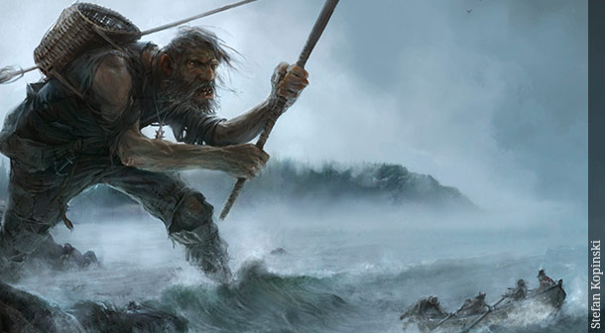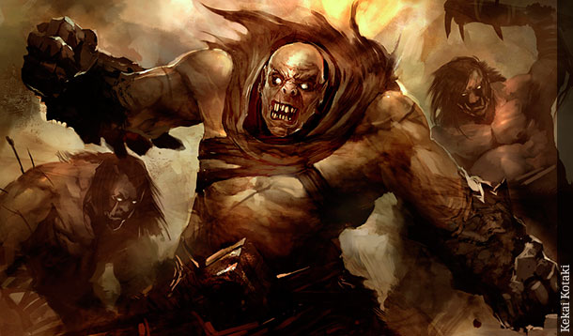

* Licántropos

Son seres humanos que pueden transformarse en animales total o parcialmente. Los licántropos suelen tener dos formas; la del humano y la híbrida. La forma híbrida posee rasgos del animal al que se asemeja, y posee también rasgos humanos. La forma híbrida es del tamaño del animal, y no del humano. Algunos licántropos presentan una tercera forma, que se corresponde únicamente con la del animal, sin ningún rasgo humano. Cualquier criatura que haya sido herida por un licántropo, pero no muerta, puede contraer su licantropía. La probabilidad de que esta licantropía pase a la víctima es mayor cuanto más fuerte sea el licántropo auténtico. Ven en la oscuridad se transforman con luna llena y son vulnerables a la plata.

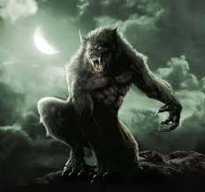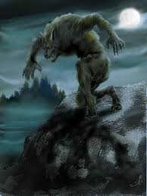

* Vampiros

Un vampiro es un muerto viviente dotado de una enorme fuerza y magia, mantienen su inmortalidad bebiendo la sangre de seres vivos. Son de piel pálida y fría no se reflejan en espejos viven en la noche y ven en la oscuridad la luz del sol los mata y son vulnerables al Oro.

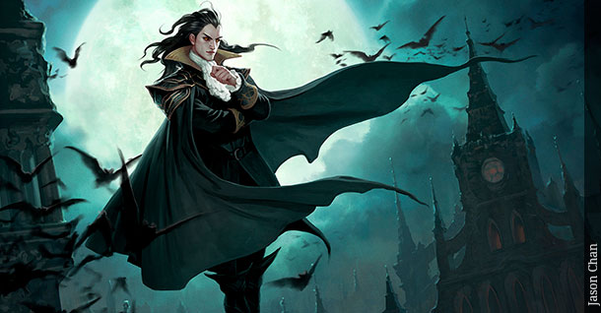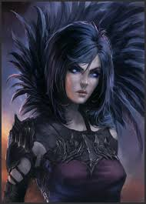

* Ents

Un ent es un guardián de los bosques, híbrido entre hombre y árbol. Sus brazos están formados por ramas y sus pies encajan como un tronco de árbol. Tienen también largas hojas que cambian de color durante el invierno, aunque rara vez se caen. Su piel es una gruesa corteza marrón que lo hace casi indistinguible de los árboles. Un ent es un ser inteligente que habla varios lenguajes a parte del suyo propio, además tiene otras habilidades como la de “animar” a los árboles cercanos y mantenerlos bajo su control. Los ent viven en bosques, y no suelen revelarse mientras se hallan en un bosque, aunque se enfurecen si se enciende fuego cerca de ellos o, simplemente, alguien pasa con un hacha. Temen al fuego debido a su piel de corteza.

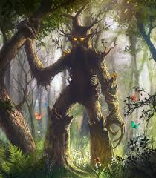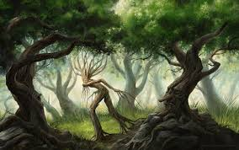

* Dragones

Los dragones son inmensos reptiles alados pertenecientes a una de las razas más antiguas, son famosos por su enorme figura, de unos treinta metros, y por sus cualidades mágicas. Los dragones se pueden clasificar según el color de sus escamas. Dentro de cada especie de dragón hay categorías que se basan en la edad. El poder de un dragón va en aumento con los años, de manera que los dragones adultos son, posiblemente, las criaturas más poderosas dentro del mundo.

Son seres independientes que rara vez viven en comunidad. Prefieren tener su propia guarida, generalmente una cueva grande, donde guardar sus pertenencias y preciados tesoros. Para un dragón, su tesoro es algo muy valioso; hace su cama con montañas de joyas y monedas y se deleita mirándolas.

Su piel es escamosa y con los años se va haciendo más dura. Además, suele tener gemas engarzadas entre las escamas que desvían las flechas. Por esta razón, se piensa que los dragones adultos son inmunes a los proyectiles.

La inteligencia de un dragón es variable, puede ir desde la de un astuto animal hasta la de un ser inteligente como pocos. Independiente de su inteligencia, un dragón es un ser con los sentidos muy agudos, por lo que puede detectar incluso a seres invisibles. Además, un dragón tiene clariaudiencia natural en su guarida y escucha hasta el mínimo sonido dentro de ella.

Los dragones se caracterizan por su ataque a través del aliento. Cada dragón, dependiendo de sus características, atacará con un aliento distinto, ya sea fuego, ácido, un cono de hielo, gas, rayo eléctrico, etc. También ataca con las garras, con los enormes colmillos, pateando, azotando con las alas y con golpes de cola.

El vuelo del dragón es muy ágil a pesar de su gran tamaño. Es característico su vuelo en rizo, al igual que el circular, para lanzarse después en picado.

Un dragón es un ser mágico que tiene capacidad de lanzar conjuros. Estos conjuros son adquiridos durante los años, de ahí que un dragón adulto sea más poderoso mágicamente que uno joven. Los conjuros los lanzan innatamente, sin necesidad de libros ni objetos mágicos.

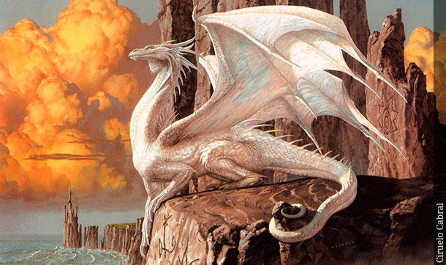

Criaturas que pueden usarse como monturas

* Wyverns

Los wyverns son enormes reptiles alados de la famila de los dragones. Morfológicamente son muy parecidos a los dragones excepto por el tamaño, bastante más pequeño en el caso de los wyvern, y el hecho de que un wyvern sólo tiene patas traseras. Intelectualmente son bastante inferiores a sus primos, los grandes dragones, ya que no cuentan con la gran inteligencia de éstos. Tampoco su vuelo es tan ágil como el de un dragón, de hecho, un wyvern no puede volar con una criatura de peso considerable. Físicamente son reptiles con dientes afilados y de color pardo grisáceo. Tienen un tamaño pequeño y unas alas de murciélago enormes. Su cola tiene un aguijón venenoso. Como cazadores son verdaderamente astutos, los wyverns suelen formar pequeños grupos para cazar. Si se produce un enfrentamiento con enemigos considerables, el wyvern hace uso de su aguijón con bastante habilidad. Este aguijón inyecta un veneno al que pocas víctimas consiguen sobrevivir.

Pueden ser entrenados como monturas, pero es una tarea difícil ya que son muy agresivos pero una vez domados los Wyvern serán poderosos y temibles aliados. Lo normal es verlos con jinetes orcos quienes roban los huevos y de pequeños los entrenan.

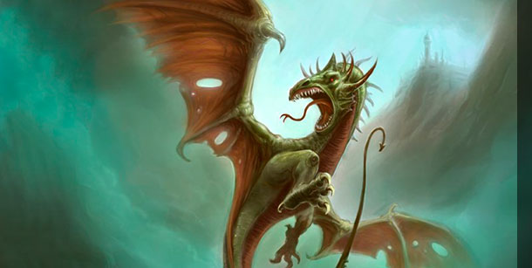

* Grifos

Son seres voladores muy feroces, mitad león y mitad águila.

La parte superior es la de un águila gigante con plumas doradas, un afilado pico y poderosas garras. La parte inferior es la de un león con pelaje amarillo, musculosas patas y cola. Pueden combatir en el aire o lanzándose en picado con el peso de su cuerpo.

Estos seres tienen características de los dos animales de los que están formados. Por parte de las águilas tienen una vista y un olfato muy desarrollados. Su parte de león les lleva a vivir en manadas, dentro de las cuales siempre hay un líder.

Suelen vivir en montañas rocosas, construyendo sus inmensos nidos en las laderas. Estos nidos están hechos de ramas y hojas de gran tamaño.

Pueden ser entrenados como monturas, pero es una tarea que requiere cierto tiempo. Una vez entrenados, los grifos son leales y defienden a su jinete hasta la muerte. Son muy valientes y luchan contra toda criatura a la que consideren una amenaza sin pensárselo dos veces. El jinete y grifo quedan unidos de por vida. Es muy habitual que sean montados por elfos silvestres, con los que mantienen una relación muy estrecha.

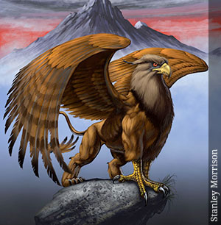

* Pegaso

Un pegaso es un corcel alado de naturaleza mágica, inteligente, bondadoso y salvaje.

Se trata de una criatura muy tímida que sólo puede ser domada por jinetes de buen corazón. Los pegasos detectan el mal innatamente y no servirán a quien intente domarlos con fines malvados.

Tienen la forma y el tamaño de un caballo y unas enormes alas emplumadas. Suelen ser blancos, aunque también se conocen pegasos marrones y hay rumores de pegasos negros. Independientemente de su color, todos los pegasos son seres afables y nobles.

A pesar de los intentos que muchos hicieron por domar al mágico y veloz caballo, sólo Belerofonte lo consiguió gracias a una brida mágica que le ofreció la diosa Atenea en sueños. Y así, Belerofonte y Pegaso cosecharon grandes proezas, como la muerte de la malvada Quimera, hasta el punto en que Belerofonte se comparó con los mismos dioses y trató de volar con Pegaso hasta el monte Olimpo para unirse a ellos. Pegaso derribó a Belerofonte antes de conseguirlo y Zeus recompensó al caballo dándole alojamiento en los establos del Olimpo, y le otorgó el rayo y el trueno como símbolos de su poder. Pegaso pasó a ser con los años una constelación estelar que se encuentra entre la de Piscis y la de Andrómeda.

Los grifos y los wyvern son los enemigos naturales de los pegasos. Cuando se enfrenta a un grifo, el pegaso aprovecha su mayor velocidad en el vuelo para cansarle y distraerle. Si se enfrenta a un wyvern, intenta atraerlo a lugares de difícil acceso para que el no pueda seguirle fácilmente y, así, aprovechar este tiempo para atacar en picado con los cascos.

Lo usual es ver a un pegaso con un jinete humano, aunque muy pocos son merecedores de esto, puede que aun veamos alguno surcando los cielos.

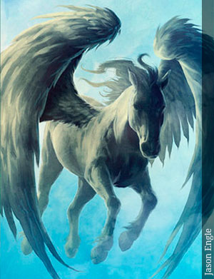

* Hidrodomo

Un hipocampo es un híbrido con características de pez y de caballo. Físicamente tiene la cabeza, el torso y las patas superiores de caballo, aunque los cascos son sustituidos por aletas. La parte inferior es la de un gran pez, con una cola que puede alcanzar hasta 4 metros de largo. Su cuerpo está cubierto de escamas excepto la parte que es de caballo, que tiene pelo corto. Su color varía entre en el verde y el azul.

Los hipocampos son pacíficos, aunque, si se ven amenazados, luchan apretando su mandíbula y aplastando a su presa. Lo normal es que no sean atacados, ya que son muy rápidos y pocos animales pueden alcanzarlos.

Pueden vivir en aguas dulces y saladas e, incluso, pueden respirar aire, aunque necesitan estar cerca del agua para no resecarse. Son herbívoros y se alimentan de algas y vegetación blanda.

Los hipocampos son también los salvavidas del mar, rescatan a cualquier persona que caiga al agua, sobre todo pescadores que, una vez rescatados, suelen estar agradecidos de por vida a los benevolentes hipocampos.

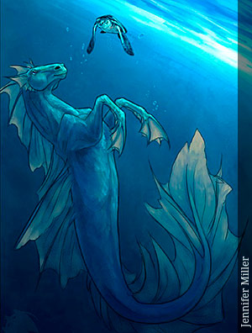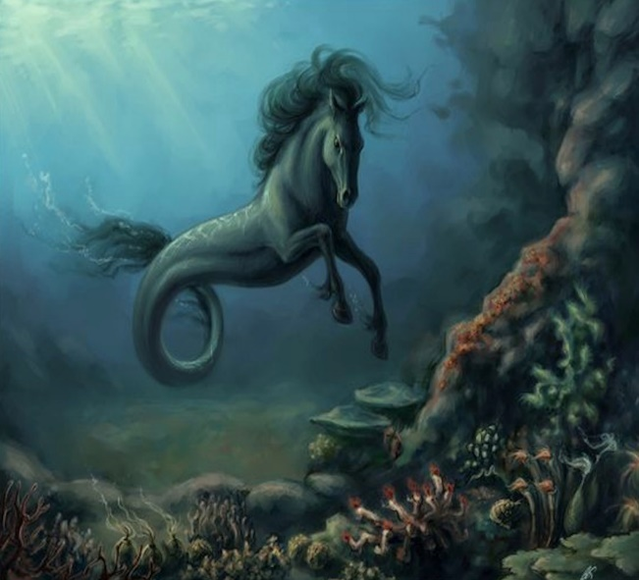

* Hidra

La hidra es un monstruo gigante que tiene apariencia reptiliana y múltiples cabezas.

Las hidras tienen la piel color pardo y el vientre amarillo blanquecino. Su aspecto es el de un reptil con los ojos color ámbar y dientes muy afilados. El número de cabezas es variable, pero suele estar entre 5 y 12. Miden unos 10 metros de alto.

Son seres carnívoros, de inteligencia algo escasa, lo que dificulta que puedan ser entrenadas. Además, son seres solitarios y no les gusta agruparse con otros de su especie.

El hecho de que tenga un gran número de cabezas le permite hacer ataques múltiples, a distintos enemigos con cada cabeza, o bien con todas las cabezas a un solo enemigo. Si una hidra pierde una cabeza, se produce un proceso de sellado rápido para evitar la pérdida de sangre. Las cabezas perdidas se regeneran tras unos días y aumentan su número lo que significa que entre más cabezas más cabezas ha perdido y más vieja es la hidra.

Las hidras pueden lanzar por sus fauces tanto como fuego, escarcha, rayos y veneno dependiendo del tipo que sea, aunque es muy difícil descubrirlo a simple vista hasta que no hacen su ataque. (Existe una capas de arrojar todos juntos pero, la tengo apartada para cuando se forme el grupo)

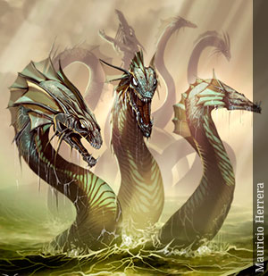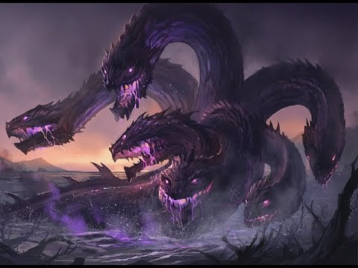

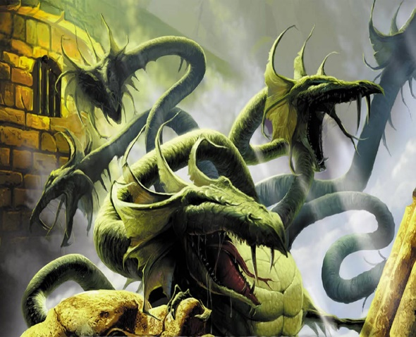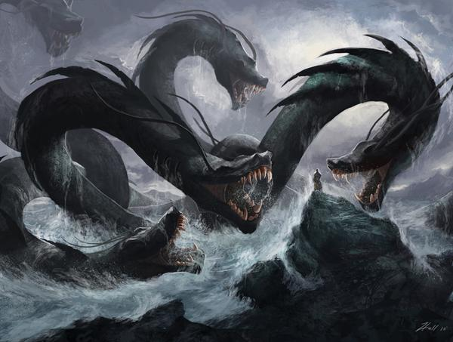

* Elementales

Los elementales son fuerzas de la naturaleza que dominan a los elementos.

Están compuestos por 4 elementos; el fuego, la tierra, el aire y el agua. Los elementales son seres que, en el plano material, están compuestos por uno de los 4 elementos. Distinguimos así a los elementales de fuego, tierra, aire y agua.

Estos seres, normalmente, habitan en un plano interno y se presentan en el plano primario cuando son invocados por medios mágicos. No son muy inteligentes, y ésta es precisamente la razón para que sean invocados tan frecuentemente, ya que otros seres más listos presentarían más resistencia a la invocación.

Un elemental puede ser invocado mediante conjuros, con una vara o con otro objeto invocador. Lo más importante al invocar a un elemental es mantener el control de éste al llegar al plano material, ya que los elementales odian alejarse de su plano residencial y, al llegar al plano material, lo hacen muy enojados. Si el elemental es destruido vuelve al plano interno del que procedía.

Si la persona que invoca pierde el control del elemental pueden pasar dos cosas; que el elemental le ataque o que decida volverse a su plano de origen. El control de un elemental puede ser robado a la persona que lo invocó mediante un conjuro específico para disipar magia.

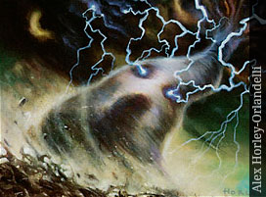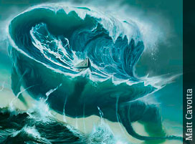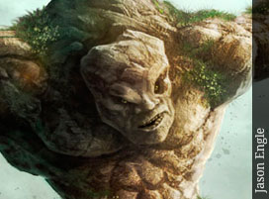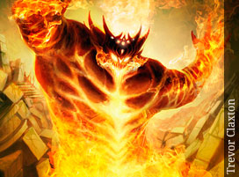

* Quimera

La quimera es un ser monstruoso de origen oscuro, híbrido entre un león, un macho cabrío, un dragón y una serpiente. Pero su apariencia puede variar entre una y otra.

La parte delantera usualmente es la de un león de gran tamaño. La parte posterior es la de un enorme macho cabrío. Tiene también unas gigantescas alas de dragón y una cola larga con cabeza de serpiente. Tiene 3 cabezas; una de dragón, otra de león y la tercera de macho cabrío y una cola en forma de serpiente.

Tiene características de los seres de los que está compuesta. Su hábitat dependerá de la parte dominante de la quimera ya que la parte de dragón tiene preferencia por vivir individualmente, pero su parte de león prefiere las manadas.

Normalmente se alimenta de la carne de los animales que caza, pero en época de escasez, sobrevive gracias a su cabeza de cabra, que puede alimentarse de hierbas en los prados.

Este ser es extremadamente peligroso durante un combate puesto que sus garras de león pueden desgarrar a cualquier hombre de un solo barrido. Puede utilizar también la cabeza y los cuernos de cabra para morder y golpear. Pero es su cabeza de dragón la más temida de las tres, sobre todo cuando lanza fuego.

Le gusta acumular tesoros, posiblemente por su parte de dragón, sin ningún otro fin que hacer montañas con ellos. Aprovecha las monedas de los hombres, elfos, orcos, enanos y demás humanoides a los que ataca y mata para formar sus montañas doradas y plateadas.

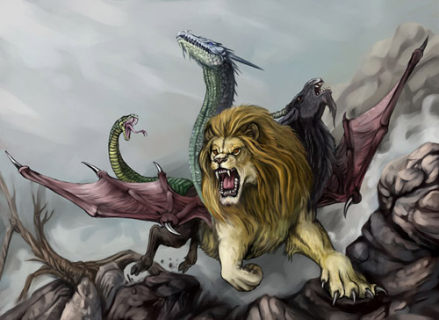

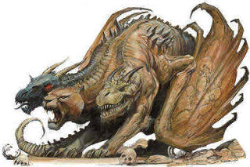

* Sombra

Las sombras son muertos vivientes que se forman en las tinieblas por una maldición, se alimentan drenando la fuerza a los seres vivos. Pueden poseer seres vivos débiles, enfermos o heridos.

Son tan oscuras que sólo son detectables con una luz muy brillante, el resto del tiempo parecen sombras comunes.

Su origen es mágico; un mago arrojó una maldición a un muerto enemigo. Las sombras merodean desde entonces por ruinas, cementerios y mazmorras.

Las sombras habitan entre dos planos; en el plano material primario (en el que vivimos los humanos y el resto de los seres vivos), bajo la forma de una sombra, y en el plano material negativo, bajo la forma del ser vivo que era antes de su muerte.

Cuando atacan, su contacto frío hace que se entumezcan las articulaciones de la víctima, que queda casi paralizada, perdiendo, además, los sentidos del olfato, el tacto y el oído. En ese momento, las sombras comienzan a drenar y consiguen dejar a su enemigo sin energía. La víctima pasa al plano material negativo, dejando sólo su sombra en el plano material primario. Algunas víctimas mueren antes de llegar a ser drenadas por completo y, entonces, son abandonadas por la sombra.

Las sombras son seres astutos y de inteligencia igual a la que poseían en vida, tienen una excelente movilidad por lo que pueden levitar a voluntad y pasar desapercibidos. Son inmunes a los elementos, algunos hechizos, conjuros y armas físicas.

